AS00.01.Iniciando sesión en el sistema
AD-TF
Histórico de Revisiones
Esta sección contiene la información de los cambios que se realizaron en este documento.
Versión | Fecha | Autor | Descripción
1.0 | 23/11/2011 | NK | Creación del documento
2.0 | 13/11/2011 | NK | Actualización
2.1 | 29/11/2011 | DV | Diagrama de secuencia
Indice
1. Propósito 4
2. Actores 4
3. Precondiciones y Pos-condiciones 4
4. Flujo de Eventos 5
5. Requisitos Especiales y/o No Funcionales 7
6. Reglas de Negocio 7
7. Diagrama de Secuencia 7
8. Pantalla 8

Propósito
Este documento tiene como objetivo describir el proceso de inicio de sesión en el sistema.

Actores
Actor Principal
Usuarios Rainshow

Precondiciones y Pos-condiciones
Precondiciones
El actor debe encontrarse registrado en el Active Directory
Pos-condiciones
El actor se ha identificado correctamente en el sistema y éste habilita el menú asociado al perfil del usuario

Flujo de Eventos
Diagrama CU
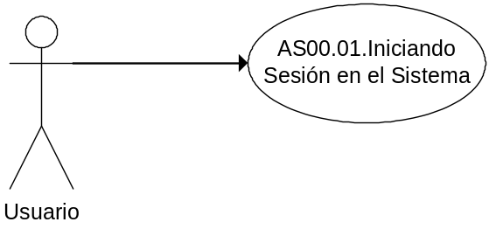

4.1. Curso de acción Normal
Actor | Sistema
1- Ingresa al site
2. El usuario ingresa su login, password y selecciona el botón Aceptar
 | 3. Verifica la existencia del login
 | 4. Verifica que la password coincida con la registrada en el AD.
 | 5. Genera el menú de opciones asociados al perfil del usuario

4.3 Curso de acción Alternativo
Paso-Nro | Descripción de alternativa
3.1 | El login no existe  3.1.1 El sistema emite mensaje de error “El usuario no se encuentra registrado en la Base de datos...”  3.1.2 Retorna al punto 2
4.1 | La password es errónea  4.1.1 El sistema emite mensaje de error “La password no coincide con el registro de la Base de datos..”  4.1.2 Retorna al punto 2

Requisitos Especiales y/o No Funcionales

De Operación
N/A
De Tecnología
Terminal conectada a la red interna de Rainshow.
Active Directory
Frecuencia
Regular

Reglas de Negocio
Se aplicarán las reglas de seguridad establecidas en la configuración de AD.

Diagrama de Secuencia

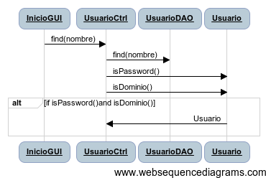

Pantalla

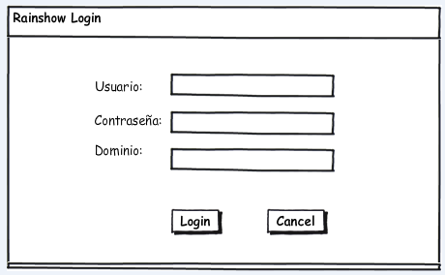
Aceptación

Aprobador por | Fecha

Revisado por | Fecha
DV | 19/11/2011

